数字图像处理(2015年春季学期)
序号：8

实 验 报 告

系别：计算机科学与技术
班级：计算机12-1
姓名：依力夏提江·艾买尔
学号：12101020129
实验名称：图像锐化

总成绩：
评语：

日期：

《图像信息处理》实验报告
实验名称 | 图像锐化 | 实验序号 |  | 3
实验日期 | 2015.5.25 |  | 实验人 |  | 依力夏提江·哎买尔
一、实验目的、要求与环境
1．目的：通过实验，了解数字图象锐化的一般方法，掌握图象锐化的编程方法，了解常见图象锐化效果的评价规则。

2.要求：将给定的图像进行锐化处理，要求首先将彩色图像灰度化，再使用锐化算法进行锐化，最后将图像二值化处理，分析锐化后的视觉效果，提交实验报告。锐化的算法不限，可采用Sobel、Roberts、Priwitt、Laplacian、Wallis等的一种或几种。实验将根据图像锐化的难度、种类、代码量与实验效果进行评分。

3.环境：Windows 7操作系统
Microsoft Visual Studio 2005 (VS2005)
自带图像文件：
L1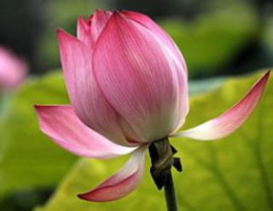.bmp：

二、实验步骤

- 准备相关图像文件。
2．在Win 7操作系统上，打开Microsoft Visual Studio 2005，编写相关程序，完成程序主体框架结构。
3．编写图像锐化的彩色图像灰度化，Sobel算法锐化，图像二值化处理相关的程序代码。
4．对程序进行相关调试，修改程序，去除其中的BUG。
5. 利用自己准备的图像的文件和编写的程序，进行图像锐化处理。
6．截屏，保留实验结果，进行实验结果分析，并撰写实验报告。

三、相关背景知识
（写你自己觉得比较重要的与本实验相关的背景知识）
在边缘检测中，常用的一种模板是Sobel 算子。Sobel 算子有两个，一个是检测水平边缘的 ；另一个是检测垂直边缘的 。与Prewitt算子相比，Sobel算子对于象素的位置的影响做了加权，可以降低边缘模糊程度，因此效果更好。
Sobel算子另一种形式是各向同性Sobel(Isotropic Sobel)算子，也有两个，一个是检测水平边缘的 ，另一个是检测垂直边缘的 。各向同性Sobel算子和普通Sobel算子相比，它的位置加权系数更为准确，在检测不同方向的边沿时梯度的幅度一致。将Sobel算子矩阵中的所有2改为根号2，就能得到各向同性Sobel的矩阵。
由于Sobel算子是滤波算子的形式，用于提取边缘，可以利用快速卷积函数， 简单有效，因此应用广泛。美中不足的是，Sobel算子并没有将图像的主体与背景严格地区分开来，换言之就是Sobel算子没有基于图像灰度进行处理，由于Sobel算子没有严格地模拟人的视觉生理特征，所以提取的图像轮廓有时并不能令人满意。 在观测一幅图像的时候，我们往往首先注意的是图像与背景不同的部分，正是这个部分将主体突出显示，基于该理论，我们给出了下面阈值化轮廓提取算法，该算法已在数学上证明当像素点满足正态分布时所求解是最优的。

四、编译与执行过程截图
（下面是一个例子，换上你自己的图）
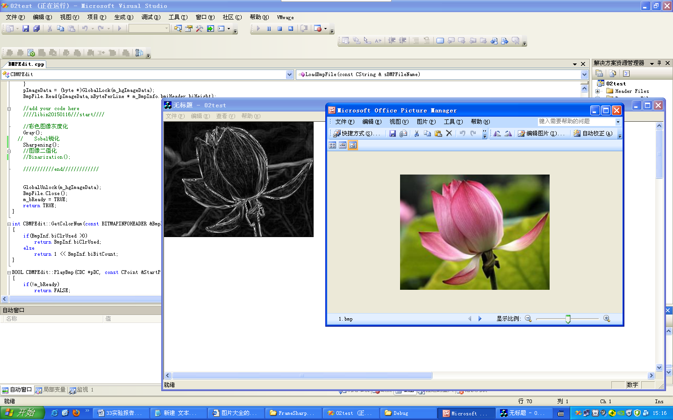

六、实验结果与分析
（下面是一个例子，换上你自己的图）
图像锐化：
源图：
灰度化：
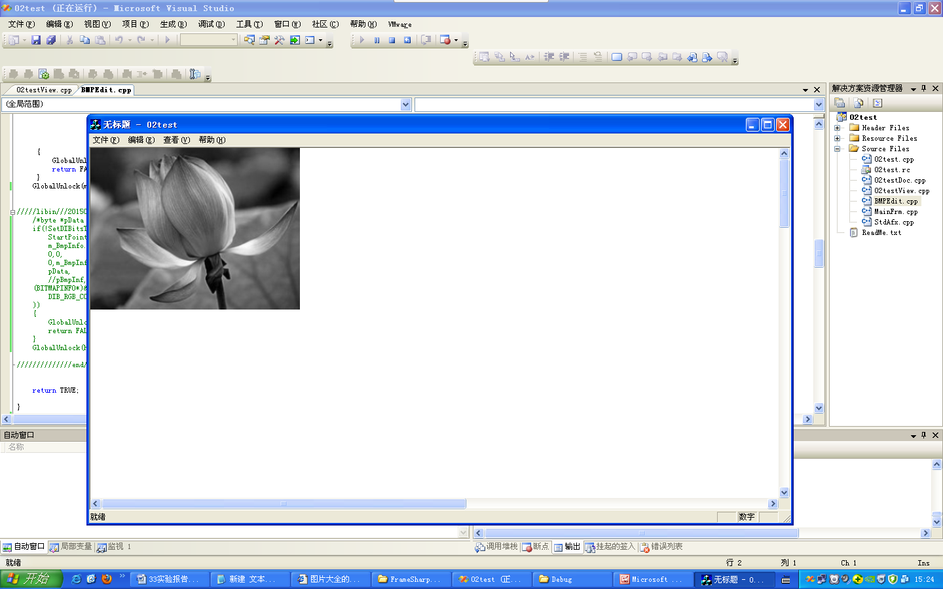

再经过Sobel算法锐化：
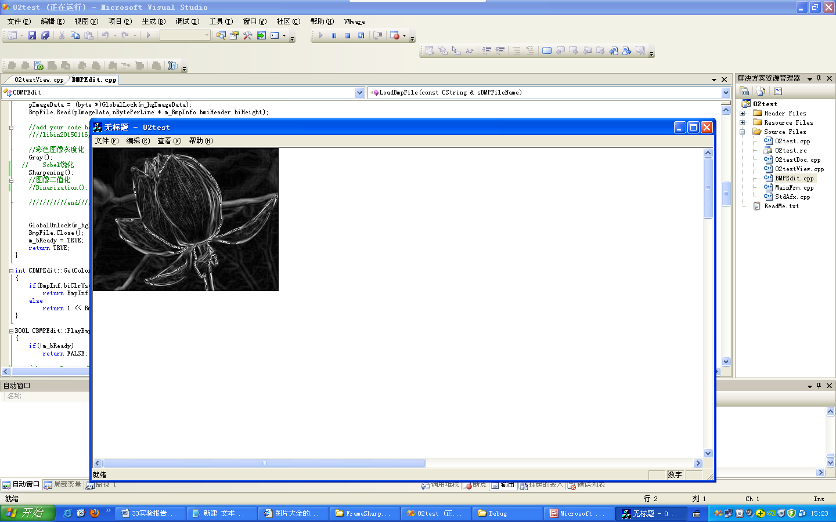
再经过二值化后：

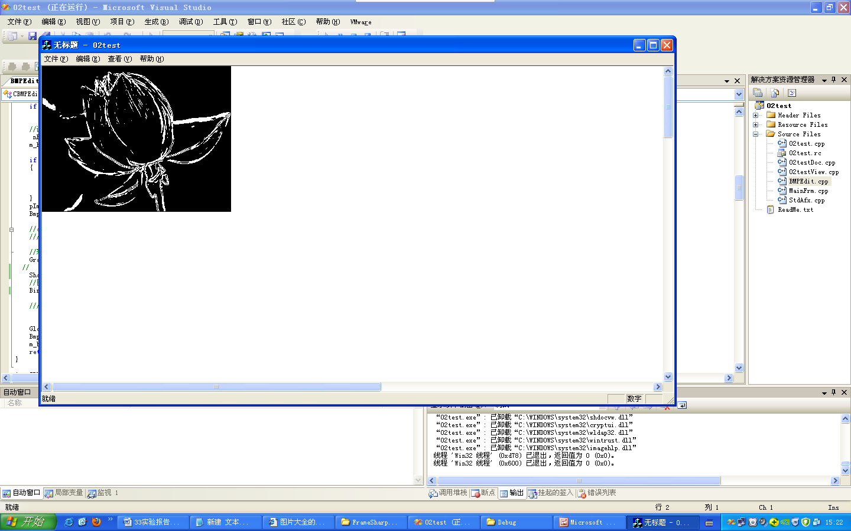
实验结果分析：
如上几个图像所示，之所以可以从人物、背景中提取出轮廓，是因为轮廓部分的信息较强，因此，如果设定一个阀值，当图中小雨阀值的点（即灰度图中灰度变化较弱的点，被认为是非边界点）置为黑，将图中大于阀值的点置为白，则可得到上图，这就把人物的边缘信息提取出来了。
在本实验的图像锐化过程中，所采用的公式为：
Sobel边缘检测算法
索贝尔算子（Sobel operator）主要用作边缘检测，在技术上，它是一离散性差分算子，用来运算图像亮度函数的灰度之近似值。在图像的任何一点使用此算子，将会产生对应的灰度矢量或是其法矢量
Sobel卷积因子为：
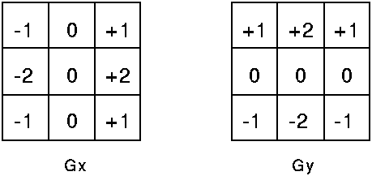
该算子包含两组3x3的矩阵，分别为横向及纵向，将之与图像作平面卷积，即可分别得出横向及纵向的亮度差分近似值。如果以A代表原始图像，Gx及Gy分别代表经横向及纵向边缘检测的图像灰度值，其公式如下：
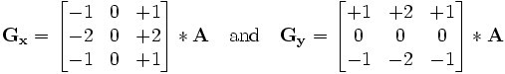
具体计算如下：
Gx = (-1)*f(x-1, y-1) + 0*f(x,y-1) + 1*f(x+1,y-1)
+(-2)*f(x-1,y) + 0*f(x,y)+2*f(x+1,y)
+(-1)*f(x-1,y+1) + 0*f(x,y+1) + 1*f(x+1,y+1)
= [f(x+1,y-1)+2*f(x+1,y)+f(x+1,y+1)]-[f(x-1,y-1)+2*f(x-1,y)+f(x-1,y+1)]
Gy =1* f(x-1, y-1) + 2*f(x,y-1)+ 1*f(x+1,y-1)
+0*f(x-1,y) 0*f(x,y) + 0*f(x+1,y)
+(-1)*f(x-1,y+1) + (-2)*f(x,y+1) + (-1)*f(x+1, y+1)
= [f(x-1,y-1) + 2f(x,y-1) + f(x+1,y-1)]-[f(x-1, y+1) + 2*f(x,y+1)+f(x+1,y+1)]
其中f(a,b), 表示图像(a,b)点的灰度值；
图像的每一个像素的横向及纵向灰度值通过以下公式结合，来计算该点灰度的大小：
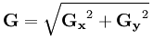

七、主要相关程序源代码
7.1 彩色图像灰度化
void CBMPEdit::Gray()
{
pImageData = (byte *)GlobalLock(m_hgImageData);
lWidth = m_BmpInfo.bmiHeader.biWidth;
lHeight = m_BmpInfo.bmiHeader.biHeight;

for ( int j = 0 ; j < lHeight ; j++)
{
for( int i = 0 ; i < lWidth ; i++)
{
//灰度化临时值
temp = double(*(pImageData + j * nBytePerLine + i * 3 + 0))*0.299 +
double(*(pImageData + j * nBytePerLine + i * 3 + 1))*0.587 +
double(*(pImageData + j * nBytePerLine + i * 3 + 2))*0.114;

//三通道图转到单通道
*(pImageData + j * nBytePerLine + i * 3 + 0)=int(temp);
*(pImageData + j * nBytePerLine + i * 3 + 1)=int(temp);
*(pImageData + j * nBytePerLine + i * 3 + 2)=int(temp);
}
}
GlobalUnlock(m_hgImageData);
}
7.2 Sobel锐化
int CBMPEdit:: Sharpening()
{
lWidth = m_BmpInfo.bmiHeader.biWidth;
lHeight = m_BmpInfo.bmiHeader.biHeight;

// 分配内存，以保存新DIB
hDIB = GlobalAlloc(GHND, nBytePerLine * lHeight);

// 判断是否内存分配失败
if (hDIB == NULL)
{
// 分配内存失败
return NULL;
}
pImageDataNew = (byte *)GlobalLock(hDIB);

//Sobel算法
for (int j = 1; j < lHeight - 1; j++)
{
for(int i = 1; i < lWidth - 1; i++)
{
gx = gy = 0 ;

val11=*(pImageData + (j-1) * nBytePerLine + (i-1) * 3);
val12=*(pImageData + (j-1) * nBytePerLine + i * 3);
val13=*(pImageData + (j-1) * nBytePerLine + (i+1) * 3);
val21=*(pImageData + j * nBytePerLine + (i-1) * 3);
val22=*(pImageData + j * nBytePerLine + i * 3);
val23=*(pImageData + j * nBytePerLine + (i+1) * 3);
val31=*(pImageData + (j+1)* nBytePerLine + (i-1) * 3);
val32=*(pImageData + (j+1)* nBytePerLine + i * 3);
val33=*(pImageData + (j+1)* nBytePerLine + (i+1)* 3);

//图像的每一个像素的横向及纵向梯度近似值。
gx = (-1.0)*val31 + 0*val32 + 1.0*val33
+(-2.0)*val21 + 0*val22+ 2.0*val23
+(-1.0)*val11 + 0*val12 + 1.0*val13;

gy =(-1.0)*val31 + (-2.0)*val32+ (-1.0)*val33
+ 0*val21 + 0*val22+ 0*val32
+ 1.0*val11 + 2.0*val12 + 1.0*val13;

//计算梯度的大小
Sobel = sqrt(gx*gx + gy*gy);

*(pImageDataNew + j * nBytePerLine + i * 3 + 0) = int(Sobel);
*(pImageDataNew + j * nBytePerLine + i * 3 + 1) = int(Sobel);
*(pImageDataNew + j * nBytePerLine + i * 3 + 2) = int(Sobel);

}
}
GlobalUnlock(hDIB);
}

7.3 图像二值化处理
void CBMPEdit::Binarization()
{
//像素值大于复制为，小于等于复制为
for (int j = 0; j < lHeight; j++)
{
for(int i = 0; i < lWidth; i++)
{

if( int(*(pImageDataNew + j * nBytePerLine + i * 3)) > 80)
{
*(pImageDataNew + j * nBytePerLine + i * 3 + 0) = 255;
*(pImageDataNew + j * nBytePerLine + i * 3 + 1) = 255;
*(pImageDataNew + j * nBytePerLine + i * 3 + 2) = 255;
}
else
{
*(pImageDataNew + j * nBytePerLine + i * 3 + 0) = 0;
*(pImageDataNew + j * nBytePerLine + i * 3 + 1) = 0;
*(pImageDataNew + j * nBytePerLine + i * 3 + 2) = 0;
}
}
}
}
八、实验的总结与收获

（写你们自己各自的总结与收获）
在进行Sobel锐化时，使用的图像数据不是每次进行计算后的像素数据，而是原灰度化的数据，所以我将灰度化的数据又存了一份，这个地方出现了逻辑错误。

